Nokian lastenparlamentin kokous
Aika: torstai 31.01.2019 klo 17.00
Paikka: Kerholan kellari, os. Souranderintie 13, 37100 NOKIA

JAKELU:
Salla Liinamaa
Amanda Bardo
Heidi Hietamäki
Ilona Ojala
Vilja Lepistö
Vieno Lepistö
Lotta Kähönen
Liisa Korpela
Veera Hakkarainen
Silja Sammatti
Jenna Parviainen
Vaula Rautiainen
Heta Hakala
Anni Haaramo
Eva Hildén

Kokouksen avaus

Kokouksen laillisuuden ja päätösvaltaisuuden toteaminen

Asialistan hyväksyminen kokouksen työjärjestykseksi

Jäsenasiat

Tapahtumat

Menneet tapahtumat

Pukkiparaati 2.12.
5.1.2 Pikkujouluretki Superparkiin 20.12.
5.1.3 Loppiainen 6.1.

Toimintasuunnitelma 2019

Talousarvio 2019

Muut asiat

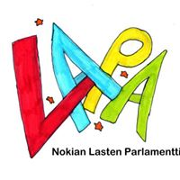
Kokouksen päättäminen

